**Ejercicio a resolver:**



Análisis: Se debe de leer la diagonal principal, haciendo que ambas dimensiones coincidan para cada elemento. Sobre la diagonal principal se debe leer todos los elementos de la primera fila menos el primero, para la segunda fila todos los elementos menos los 2 primeros y así sucesivamente. Para debajo de la diagonal se empieza con la segunda fila y se lee solo el primero elemento, después solo los 2 primeros elementos y así sucesivamente. Leyendo el código es más fácil de entender

Pseudocódigo:

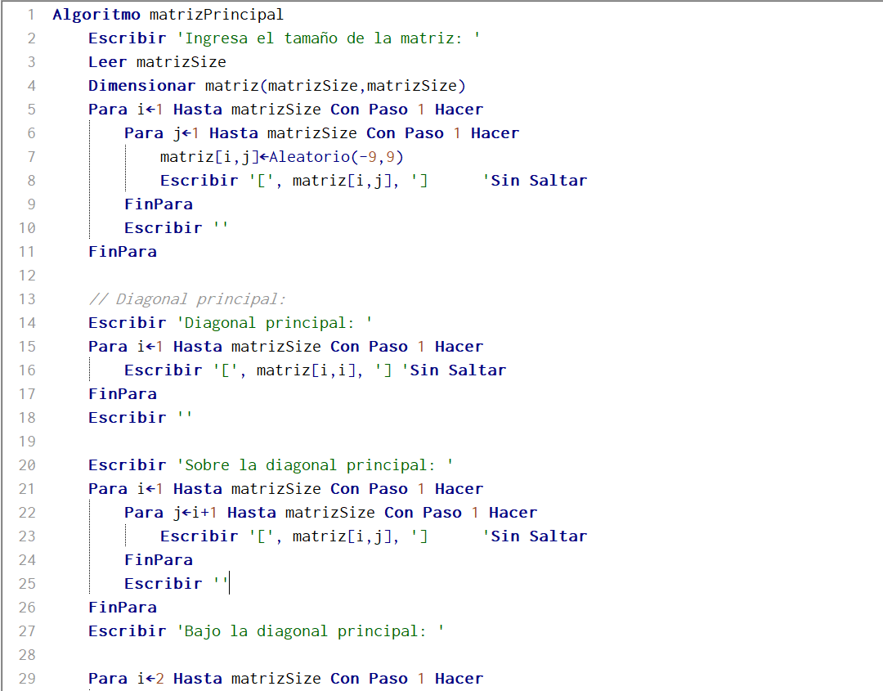

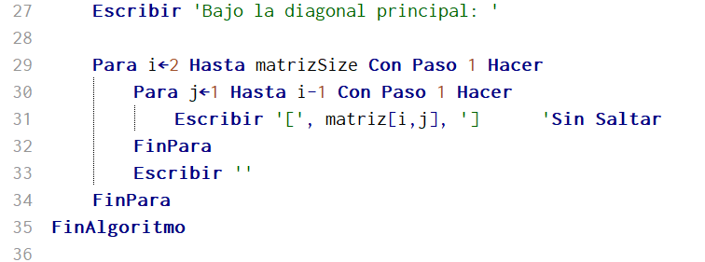

**Diagrama de flujo:**

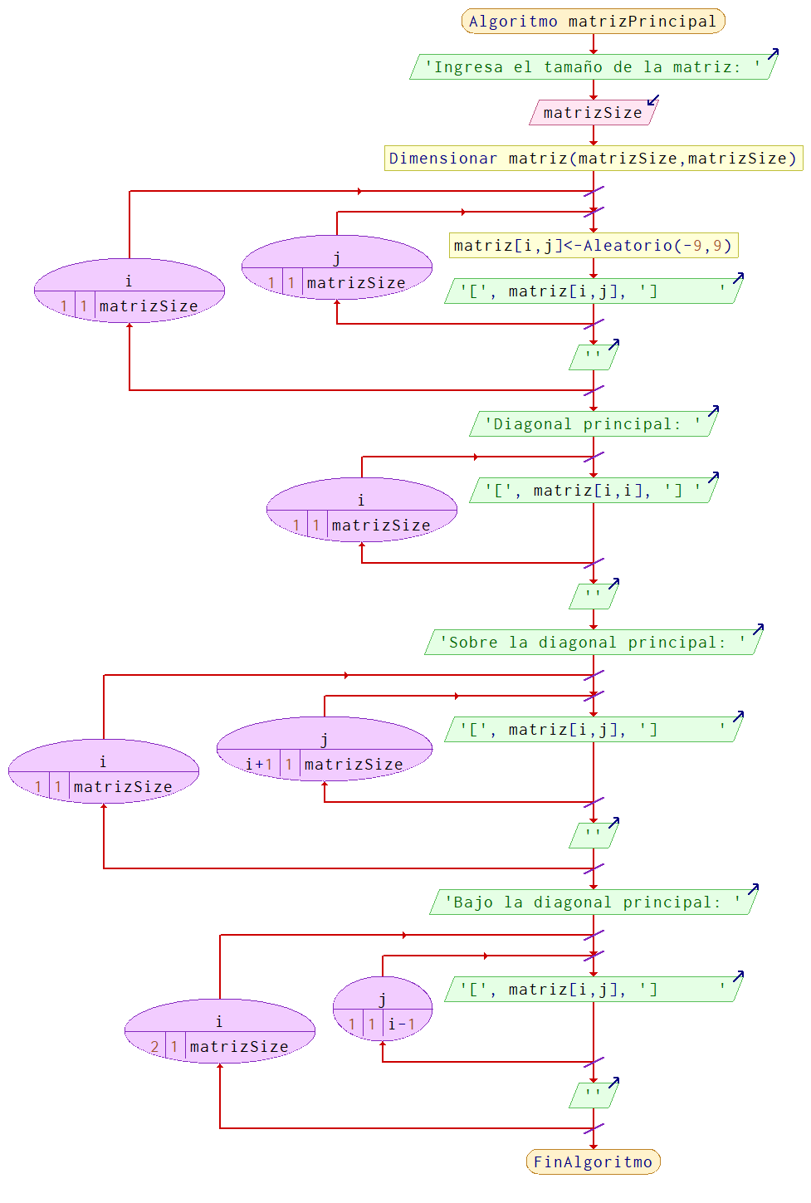

Corrida de escritorio:

|  |  |  |
| --- | --- | --- |
| Matriz principal (0) | (1) | (2) |
| (0) 0 | -1 | 9 |
| 1. -8 | 7 | 3 |
| 1. -5 | 4 | -4 |
| Diagonal principal: | |  |
| 0 | 7 | -4 |
| Sobre la diagonal principal: | |  |
| -1 | 9 |  |
| 3 |  |  |
|  |  |  |
| Debajo de la diagonal principal: | | |
| -8 |  |  |
| -5 | 4 |  |